合同编号：（豫财招标采购-2020-1218-包四）

郑州大学政府采购货物合同
甲方：郑州大学
乙方：郑州智联科技有限公司
本合同于 2020年 11月 30 日由甲乙双方按下述条款签署。
在甲方为获得（纳米针尖增强光谱系统）货物和伴随服务实施公开招标情况下，乙方参加了公开招标。通过公开招标，甲方接受了乙方以总金额（人民币肆佰肆拾捌万玖仟元整，￥4489000.00）（以下简称“合同价”）的投标。双方以上述事实为基础，签订本合同。

一、供货范围及分项价格表（详见附件1、附件2）
1.本合同所指设备详见附件1、附件2，此附件是合同中不可分割的部分。
2.总价中包括设备金额、包装、运输保险费、装卸费、安装及相关材料费、调试费、软件费、检验费及培训所需费用及税金等，甲方不再另行支付任何费用。

二、质量及技术规格要求
乙方须按合同要求提供全新设备（包括零部件、附件、备品备件等），设备的质量标准、规格型号、具体配置、数量等符合招标标书要求，其产品为原厂生产，且应达到乙方投标文件及澄清文件中明确的技术标准。
乙方应在本合同生效后7个工作日内向甲方提供安装计划及质量控制规范；并 2于2021年4 月 26日前进驻安装现场；所有设备运送到甲方指定地点后，双方在7日内共同验收并签署验收意见。如甲方无正当理由，不得拒绝接收；在安装调试过程中，甲方有权采取适当的方式对乙方产品质量标准、规格型号、具体配置、数量以及安装质量和进度等进行检查。甲方如果发现乙方所供设备不符合合同约定，甲方有权单方解除合同，由此产生的一切费用由乙方承担。
- 包装与运输
设备交付使用前发生的所有与设备相关的运输、安装及安全保障事项等均由乙方负责；设备包装应符合抗震、防潮、防冻、防锈以及长途运输等要求，对由于包装不当或防护措施不力而导致的商品损坏、损失、腐蚀等损失均由乙方承担；在设备交付使用前所发生的所有与设备相关的经济纠纷及法律责任均与甲方无关。

四、质保期与售后服务（详见附件3）
1.所供进口设备免费质保期为 1 年，国产设备免费质保期为3年（自验收合格并交付给甲方之日起计算），终身维护、维修。
2.在质保期内，因产品质量造成的问题，供货方免费提供配件并现场维修，且所提供的任何零配件必须是其原设备厂家生产的或经其认可的。产品存在质量问题，甲方有权要求乙方换货。
3.乙方须提供一年 3 次全免费（配件+人力）对产品设备的维护保养。
4.乙方承诺在郑州设有售后服务站，凡设备出现故障，自接到甲方报修电话1小时内响应，3小时内到达现场，24小时内解决故障问题。保修期外只收取甲方零配件成本费，其他免费。
5.乙方有责任对甲方相关人员实施免费的现场培训或集中培训措施，保证甲方相关人员能够独立操作、熟练使用、维护和管理有关设备。
6.其它：

五、技术服务
1.乙方向甲方免费提供标准安装调试及 3 人次国内操作培训。
2.乙方向甲方提供设备详细技术、维修及使用资料。
3.软件免费升级和使用。

六、专利权
乙方应保证甲方在使用其所提供的产品时免受第三方提出侵犯其专利权、商标权或保护期的起诉。
- 免税

1.属于进口产品，用于教学和科研目的的，中标价为免税价格。

2.免税产品应由甲乙双方依据海关的要求签订委托进口代理协议，确认甲乙双方的责任与义务。委托进口代理协议作为本合同的不可分割部分。

3.免税产品通关时乙方必须进行商检，未商检的，造成的损失由乙方承担。

八、交货时间、地点与方式
1.乙方于 2021 年 5月 2 日之前将货物按甲方要求在甲方指定地点交货、安装、调试完毕，并具备使用条件，未经甲方允许每推迟一天，按合同总额的千分之五扣除违约金。
2.乙方负责所供货物包装、运输、安装和调试，并承担所发生的费用；甲方为乙方现场安装提供水、电等便利条件。
3.安装过程中若发生安全事故由乙方承担。
4.乙方安装人员应服从甲方的管理，遵守国家法律法规和学校相关制度，否则一切后果均由乙方承担。
5.货物交付使用前，乙方负责对提供货物进行看管，并承担货物的丢失、损毁等风险。

九、验收方式

1.初步验收。甲方按合同所列质量标准、规格型号、技术参数以及数量等在现场验收，并填写初步验收单（详见附件4）。验收时，甲方有权提出采用技术和破坏相结合的方法。

乙方应向甲方移交所供设备完整的使用说明书、合格证及相关资料。乙方在所有设备（工程）安装调试、软件安装完毕后，开展现场培训，使用户能够独立熟练操作使用仪器或设备，尔后由供需双方共同初步验收；甲乙双方如产生异议，由第三方重新进行验收。如果乙方提供的货物与合同不符，甲方有权拒绝验收，由此所产生的一切费用由乙方承担。

2.正式验收：依据河南省财政厅“《关于加强政府采购合同监督管理工作的通知》豫财购[2010] 24号”文件要求，政府采购合同金额50万元以上的货物采购项目，由使用单位初验合格后，向学校国有资产管理处提出验收申请，由采购单位领导牵头，会同财务、审计、监察、资产管理及专家成立验收专家组进行正式验收。学校验收通过后，才能支付合同款项。

十、付款方式
1.本合同总价款（大写）为：肆佰肆拾捌万玖仟元整（小写：￥4489000.00元）。
2.付款方式：货物验收合格后，经审计后，甲方向乙方支付全部货款的95％即人民币肆佰贰拾陆万肆仟伍佰伍拾元整（小写：￥4264550.00 元），质保期满后，甲方向乙方支付全部货款的5％即人民币贰拾贰万肆仟肆佰伍拾元整（小写：￥224450.00元）。

3.支付方式：本合同项下所有政府采购结算款全部支付至中标方郑州智联科技有限公司在郑州银行兴华街支行开立的监管账户，该回款账户未郑州智联科技有限公司同意后不得更改，具体账户信息如下：

统一社会信用代码：9141010505720715X2

账户名称：郑州智联科技有限公司

账号：999156000290001172

开户银行：郑州银行兴华街支行

十一、履约担保
乙方向甲方以现金或转账的方式提供合同总额5%的履约保证金。履约担保金在

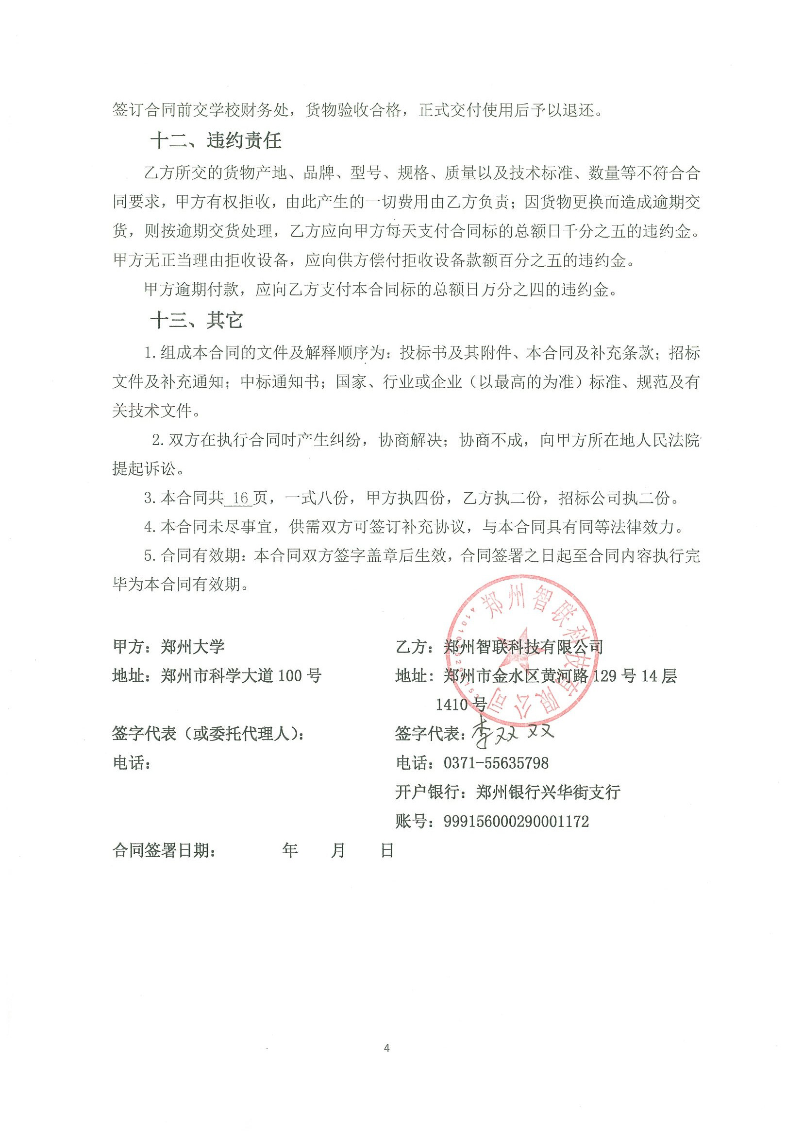
附件1：
供货范围及分项价格表 单位：元
序号 | 设备名称 | 品牌型号 | 制造厂（商） | 原产地（国） | 数量 | 单价 | 合计 | 备注
1 | 纳米针尖增强光谱系统 | 品牌：HORIBA  型号：LabRAM Soleil Nano | HORIBA FRANCE SAS | 法国 | 1套 | 4489000.00 | 4489000.00 | 免税
合计：人民币肆佰肆拾捌万玖仟元整（小写：￥4489000.00）

附件2：
设备技术规格参数、功能描述及配置清单表
序号 | 设备名称 | 具体技术规格参数、功能描述及配置清单描述 | 单位 | 数量
1 | 纳米针尖增强光谱系统 | 1、技术要求  1.1、超快速成像  1.1.1、软件控制，自动选择普通模式、超快速成像、高对比度成像模式，无需更换光学元件和调整仪器  1.1.2、集成快速成像软件包，包括实时数据采集，处理，显示等功能，可针对特定拉曼峰位，半高宽，强度，峰面积，全谱modeling分析等进行成像  1.1.3、内置TE制冷EMCCD探测器，光谱读出速率： 1600光谱/秒  1.1.4、一次性快速成像100万张光谱  1.1.5、增益调节：1到1000软件调节  1.1.6、读出噪音：≤1e- （EM on 模式）  1.1.7、成像速率最快1.5ms/光谱（即1秒钟500张光谱），积分时间≤0.1ms  1.1.8、支持化学计量学分析，包括PCA， MCR， HCA，K-means，支持4百万张光谱分析  1.2、大面积高精度扫描平台成像  1.2.1、平台平移范围：X＝75mm，Y＝50mm，Z＝20mm  1.2.2、XYZ最小步进10nm  1.2.3、闭环反馈，内置编码器，编码器精度50nm  1.2.4、自动定位测量点和进行光谱成像  1.2.5、平台扫描空间分辨率横向优于0.35 mm，纵向分辨率优于1.2um  1.3、激光矢量扫描器  1.3.1、实现样品和物镜固定，扫描激光光斑进行拉曼成像  1.3.2、激光矢量平场成像，XY扫描范围60×60um（100X物镜），600×600um（5X物镜）  1.3.3、内置4个闭环反馈音圈电机，XY方向扫描步进50nm  1.3.4、智能平场校正，扫描边缘无畸变  1.3.5、激光矢量扫描空间分辨率横向优于0.35 mm，纵向分辨率优于1.2um  1.4、激光矢量实时监控  1.4.1、实现样品，物镜固定，实时监控一定区域样品变化  1.4.2、通过激光矢量扫描，可自定义光斑，包括：点光斑，线光斑，任意形状光斑  1.4.3、软件控制调节光斑聚焦范围1um-600um连续可调，非简单激光扩束器，保证共焦拉曼杂散光抑制率  1.4.4、kHz快速扫描样品表面，不降低功率密度  1.4.5、具有one-shot平均光谱功能，积分时间最短1ms  1.5、实时自动聚焦  1.5.1、软件控制开关自动聚焦模式  1.5.2、根据白光像和拉曼光谱进行反馈实时聚焦  1.5.3、软件选择逐点自动聚焦，mapping前聚焦等控制选项  1.6、三维表面形貌像  1.6.1、通过白光像，快速逐层聚焦  1.6.2、自动进行三维重构，绘制样品表面三维形貌图（三维地形图）  1.7、3D成像模块  1.7.1、3D方式显示2D图像，包括对图像进行旋转、放大、照明及色阶调整等  1.7.2、3D逐层扫描成像，切片三维重构  1.7.3、支持不规则表面三维体成像  1.8、不规则表面拉曼光谱成像  1.8.1、预扫描，无需逐点重新聚焦，提高成像速度  1.8.2、自动追踪样品表面三维坐标  1.8.3、软件自动绘制三维拉曼光谱成像  1.9、人工智能拉曼成像  1.9.1、集成成像算法，智能识别样品表面，根据样品表面分布智能运行采集点数量  1.9.2、持续优化成像质量，可自动或手动停止  1.10、扩展高分辨拉曼光谱成像  1.10.1、采用高刻线1800光栅执行宽光谱>2500cm-1的快速拉曼光谱成像  1.10.2、采用分段快速成像，智能拼接技术  1.10.3、智能判断两次成像光谱，自动拼接  1.11、仪器全自动化操作：  1.11.1、软件控制自动切换激发波长，包括激光光路，共焦光路，拉曼光路  1.11.2、软件控制切换4块光栅  1.11.3、软件控制切换白光照明和拉曼测量  1.11.4、软件控制一键式荧光背景校正  1.11.5、配置位置传感器，自动反馈光位置和强度，系统自动准直，准直时间<15s  1.12、激光器、光学元件及滤光片  1.12.1、532nm固体激光器，TEM00高斯分布点光源，激光输出功率100mW  1.12.2、532nm 带通滤光片和Edge滤光片，低波数 30 cm-1  1.12.3、405nm固体激光器，TEM00高斯分布点光源，激光输出功率30mW  1.12.4、405nm 带通滤光片和Edge滤光片，低波数 30 cm-1  1.12.5、638nm固体激光器，TEM00高斯分布点光源，激光输出功率 30mW  1.12.6、638nm 带通滤光片和Edge滤光片，低波数30 cm-1  1.12.7、软件控制自动切换激光光路及准直光路  1.13、研究级开放式显微镜  1.13.1、高稳定性研究级开放式显微镜  1.13.2、调节物镜聚焦，不调样品台，保证稳定性  1.13.3、高清摄像头配置（500万像素）  1.13.4、反射及透射科勒照明  1.13.5、自动白光照明和拉曼测量切换  1.13.6、物镜：5X，100X，LWD 50X (工作距离不小于11mm)，74x消色差反射式物镜  1.13.7、Class1激光安全门，无需暗室环境  1.14、共焦光路  1.14.1、采用机械针孔共聚焦技术，软件自动控制针孔尺寸，三维空间滤波  1.14.2、内置1个真实存在的机械共焦针孔，非狭缝和光纤虚拟模式  1.14.3、采用消色差全反射式共焦光路，配置介质反射镜，反射率>97%(全光谱)  1.15、光谱仪  1.15.1、光谱分辨率：1cm-1（氖灯线半高宽），测试方法：采用2400刻线光栅，测量氖灯线585nm半高宽1cm-1  1.15.2、灵敏度：硅三阶峰的信噪比好于30 :1，并能观察到四阶峰。测试方法：采用532nm激发，总测量时间300秒，100X物镜  1.15.3、光谱重复性：优于±0.03cm-1。，测试方法：采用532nm激发，测量硅520cm-1拉曼峰，测量10次以上  1.15.4、同时内置4块光栅：包括2400gr/mm, 1800gr/mm, 600gr/mm，150gr/mm  1.15.5、所有光栅软件控制自动切换，无需重新调整仪器和准直光路  1.15.6、采用非对称Czerny Turner反射式光路设计，消色差象散，具有平场校正技术  1.16、光谱采集模式：  1.16.1、包括4种光谱采集模式，包括单窗口采集模式，多窗口连续采集模式，多窗口断续采集模式，连续扫描模式  1.16.2、全光谱（100-4000cm-1）采集时间最快0.01s  1.16.3、多窗口无缝接谱，无接谱痕迹，软件调节overlay宽度  1.16.4、多窗口断续采集，软件选择分段范围，每段可自定义积分时间  1.17、计算机及软件包：  1.17.1、戴尔OptiPlex 7070 计算机：配置Intel i7 中央处理器，16G内存，256G固态硬盘，2T机械硬盘，16X刻录机，27英寸显示器，Windows10 64位操作系统  1.17.2、软件：包括仪器控制软件1套，离线数据处理软件5套  1.18针尖增强系统控制器:  1.18.1、高速数字信号处理300MHz  1.18.1、5 MHz频率范围寄存器系统  1.18.1、高压放大器 -5 至120v, 2 ppm 高压噪声  1.18.1、7个步进控制器，数字输入/输出集成外部设备  1.18.1、扫描范围 100 x 100 x 15 μm  1.18.1、噪声水平 XY<0.02nm，Z<0.04nm  1.18.1、分辨率：HOPG原子级成像  1.18.1、XY共振频率 XY＝7KHz Z＝15KHz  1.18.1、XY 非线性度0.05%， Z非线性度0.05%  1.19 AFM 模式接触式，半接触式，非接触式，相位模式，侧向力模式，力调制模式，磁力显微镜，扫描开尔文显微镜，扫描电容显微镜，静电力显微镜，纳米刻蚀，纳米操纵  1.20控制器  1.20.1模块化全数字扩展控制器，数字信号处理器300 Hz，数模转换器500 kHz，通道20个，记录系统的频率范围5 MHz，2套频率范围为5 MHz的锁相放大器，8套数字32位发生器，5 MHz频率范围，0.018Hz精确度，7步程马达控制  1.21闭环物镜扫描器  1.21.1物镜扫描器可用于顶部和侧向激发光路，用于拉曼激光光斑精确定位，XYZ方向扫描范围30x30x15微米  1.21.2使用物镜扫描器扫描成像AFM针尖，快速实现TERS热点纳米精度的定位  1.21.3热漂移补偿以实现长程光谱稳定性  1.22针尖增强系统测量头  1.22.1反馈激光1300纳米。独立反馈激光光路，反馈激光不允许穿过任何其它光谱激发物镜。允许可见区域的拉曼成像测量  1.22.2软件操作“反馈激光—悬臂梁”快速自动准直，无需手动调整  1.22.3使用同一个扫描器完成大至100 X 100平方微米，小至分子分辨率的范围扫描，无需更换扫描器  1.22.4最大样品尺寸40x50mm, 最大样品厚度15 mm  1.22.5使用物镜扫描器扫描成像AFM针尖，快速实现TERS热点纳米精度的定位  1.22.6 TERS测试金基底上氧化石墨烯-碳纳米管样品，分辨率＜20nm  1.22.7使用AFM扫描样品时无需移除物镜；同区域成像时，可一次扫描同时得到AFM图像和拉曼成像  1.22.8探针包  1.23、国内配套设备：武汉红星杨HGZQ-18-15气浮隔振光学平台和山特 C6K UPS各1台  2、售后服务：  2.1保修期1年（含激光器），在保修期内，任何由制造商选材和制造不当引起的质量问题，HORIBA公司负责免费维修。保修期后，HORIBA公司提供终身维修，并保证零配件的供应  2.2本地售后服务：HORIBA在国内设有产品应用中心和售后服务工程师，详见厂家售后服务承诺。  2.3安装、培训：厂家将负责在用户单位安装与调试，并进行操作演示、数据处理等培训  3、配置清单：  3.1扫描探针显微镜和光路耦合主机 1台  3.2侧向光路耦合部件 1套  3.3扫描探针组 1套  3.4光学光谱仪 1套  3.5物镜4个，包含5X，100X， 50X ，74x物镜  3.6激光矢量扫描器 1套  3.7高精度闭环反馈自动平台 1套  3.8 532 nm 激发波长1 套  3.9 638 nm 激发波长1 套  3.10 405nm 激发波长1 套  3.11自动准直光路系统 1套  3.12内置4块光栅2400gr/mm, 1800gr/mm, 600gr/mm，150gr/mm  3.13实时聚焦成像模块  3.14 3D成像功能模块  3.15 不规则表面拉曼成像模块  3.16 人工智能拉曼成像模块  3.17 国内配套戴尔OptiPlex 7070计算机一台（Intel i7 中央处理器，16G内存，256G固态硬盘，2T机械硬盘，16X刻录机，27英寸显示器，Windows10 64位操作系统）  3.18 国内配套光学平台：武汉红星杨HGZQ-18-15气浮光学平台  3.19 国内配套稳压电源UPS：山特 C6K | 套 | 1

附件3：
售后服务计划及保障措施
我单位就招标编号：豫财招标采购-2020-1218号、包四（填写招标编号、标段号）售后服务及质量保证承诺如下：
1、我公司郑重承诺，设备质保期限为合同生效后进口产品免费质保一年，国产设备免费质保三年。
2、所投货物非人为损坏出现问题，我单位在接到正式通知后 1 小时（填写具体数字，以下类同）内响应， 3 小时内到达现场进行检修，解决问题时间不超过 24 小时（进口仪器 1 小时内响应，解决问题时间不超过 48 小时）。
3、售后
3.1 维修单位名称： 郑州智联科技有限公司
售后服务地点：郑州市金水区黄河路129号14层1410号
联系人：常文亮 联系电话：15737185585 从事售后服务方面技术服务 四 年以上，职称：中级工程师
4、我公司技术人员对所售仪器定期巡防，免费进行系统的维护、保养及升级服务，使仪器使用率大道最大化，每年内不少于 4 次上门保养服务，包括寒暑假。
5、安装及培训：
5.1 我公司提供的安装配送方案为：我公司派出专业技术人员专业配送所投设备到最终用户现场，配合厂商工程师安装调试，并提供全部辅助材料。在此过程中产生的所有费用均由我公司承担；
5.2 我公司将组织由仪器设备厂家认证的工程师 2-3 人，负责对所售仪器的安装、调试；为减少用户的操作错误概率，为用户培训至少 3 人的熟练工作人员，所有费用均包含在本次投标总报价中。
5.3 人员培训计划：a培训时间：货物到达后，在收到用户单位安装要求后24小时内，我方派制造商授权的专业技术人员在客户所在地提供免费安装调试，确保仪器技术指标验收合格；b培训内容：培训内容包括但不限于设备相关原理、参数的设置、上机操作、数据的采集、数据的分析、安全注意事项、系统维护及一般故障排除等；c培训地点：设备安装现场或用户指定地点；d培训人数：现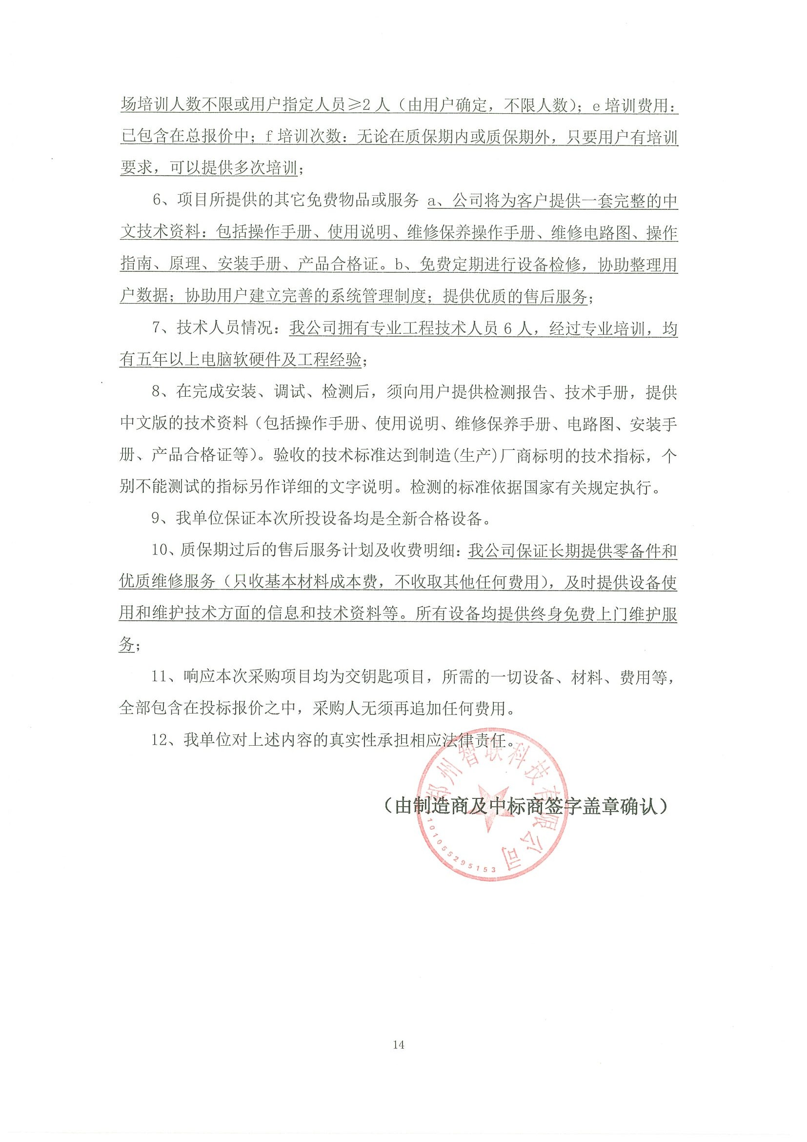
附件4：
郑州大学仪器设备初步验收单
No. 年 月 日
使用单位 |  | 河南先进技术研究院 |  |  | 使用人 |  | 田青勇 |  | 合同编号 |  |  |  |  | 豫财招标采购-2020-1218-包四
供货商 |  | 郑州智联科技有限公司 |  |  |  |  |  |  |  | 合同总金额 |  |  |  | 4489000.00
设备明细（品名、型号、规格、生产厂家、数量、金额等，不够可另附表）
序号 | 品名 |  |  | 技术参数  （规格型号） |  |  |  | 生产厂家（产地） |  |  | 数量 |  | 单位 |  | 金额
1 | 纳米针尖增强光谱系统 |  |  | 品牌：HORIBA  型号：LabRAM Soleil Nano |  |  |  | HORIBA FRANCE SAS |  |  | 1 |  | 套 |  | 4489000.00
实 物 验 收 情 况 | 外观质量（有无残损，程度如何）。
实 物 验 收 情 况 | 清点数量（主机、配件、型号、规格、产地是否与招投标文件、合同、发票、装箱单的数量相同，若有出入，说明缺件名称、规格、数量、金额）。
实 物 验 收 情 况 | 仪器设备安装调试及使用人员培训情况（是否完成整套设备安装、有无安装缺陷，使用人员是否经过培训）。
技术验收情况 | 依据合同约定技术条款逐一测定设备的性能和各项技术指标，所测结果是否与合同约定技术条款规定的一样，性能是否稳定，配件是否齐全，是否有安全隐患，具体说明。
初步验收情况 | □通过验收 □整改后再组织验收  □不通过验收 索赔要求 □其他结论
验收小组  成员签字 |  |  |  |  |  | 供货商  授权代表签字
附件5 中标通知书
